**使用多机位**

在以下步骤中我们将创建使用多个摄像机角度的简短序列。

**创建项目**

在这部分中我们先设置项目。

1. 从 **Unreal Project Browser** 窗口中创建一个 **New Project**，然后使用 **Blueprint Third Person** 模板。

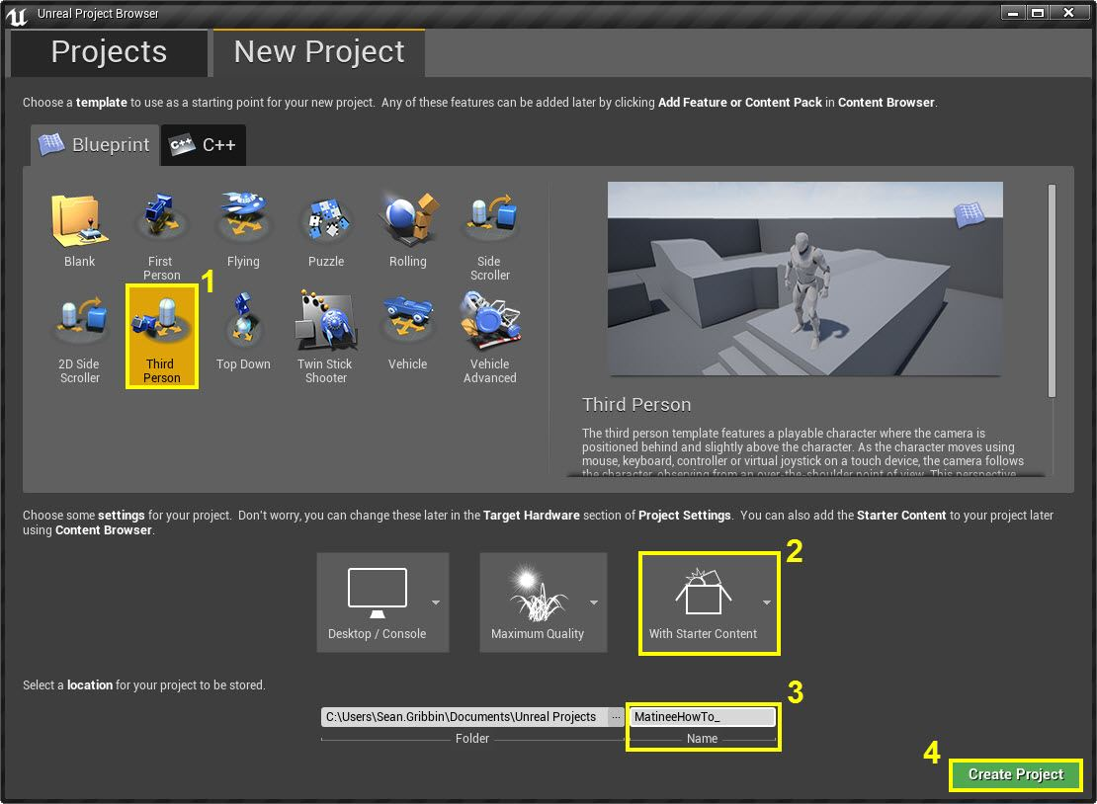

1. 启用 **Include starter content** 选项。
2. 为项目命名。
3. 上述步骤设置完成后，点击 **Create Project** 创建新项目。

添加 Matinee，摄像机和道具

在这步中，我们将添加 **Matinee Actor**、**摄像机** 和作为镜头目标的道具。

1. 在 **工具栏** 菜单中选择 **Matinee** 并点击 **Add Matinee** 按钮。

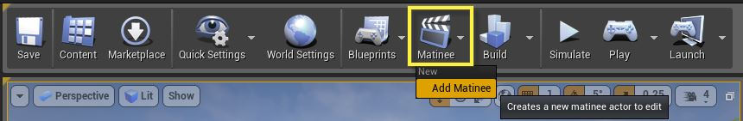

1. 如出现 **Matinee** 撤销警告提示，点击 **继续** 按钮。

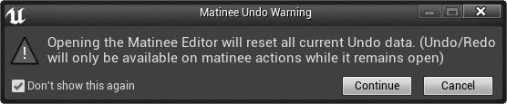

1. **Matinee Editor** 窗口将打开。

[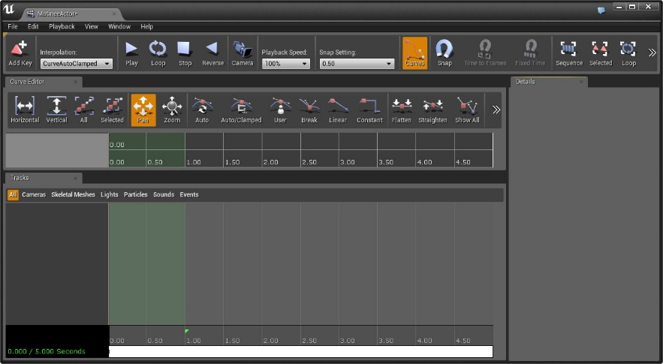](http://api.unrealengine.com/images/Engine/Matinee/HowTo/MHT_1/MHT1_MatineeOpen.png)

1. 最小化 Matinee 窗口，从 **Modes** 菜单的 **Basic** 标签下将一个 **摄像机** **拖放** 进视口。

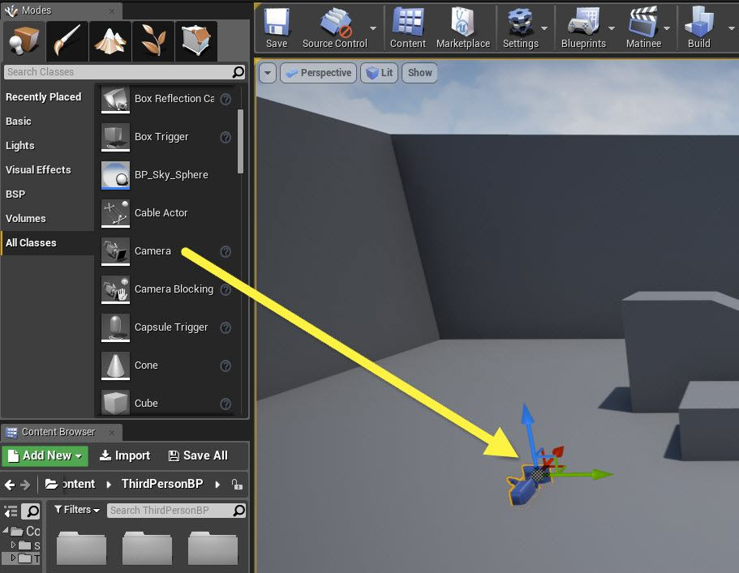

*如上图所示，尝试将****摄像机****放置在模板文本左边的位置。*

1. 如下图所示，在视口中再放置两个 **摄像机**，并将它们向内旋转对准方块。

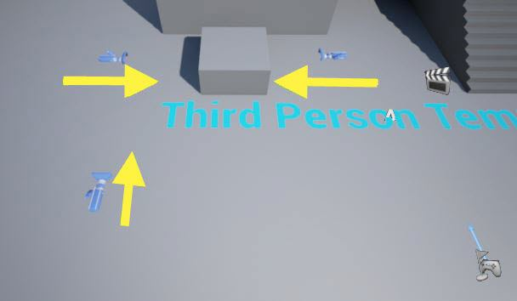

*选中****摄像机****后按下****E****键，然后使用控件进行定位。*

1. 从 **Content Browser** 的 **Game/Props** 文件夹中选取 **SM_Chair** 并 **拖放** 至视口中的方块上。

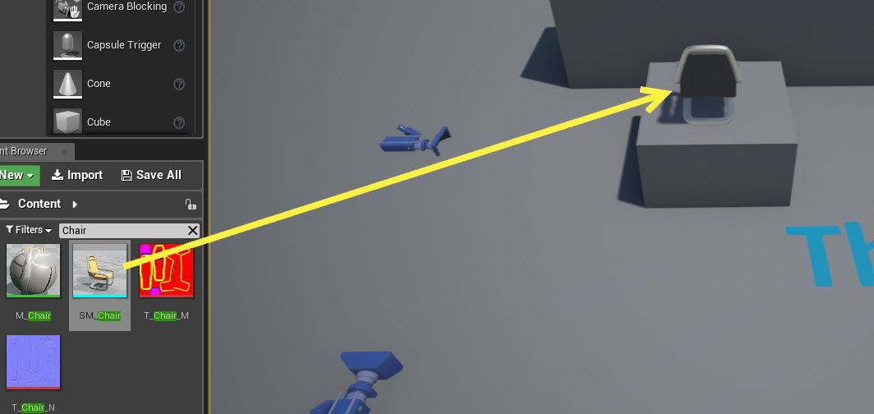

1. 选中椅子，按下 **E** 键进入 **旋转模式** 将椅子按下图所示旋转至 **140.00**。

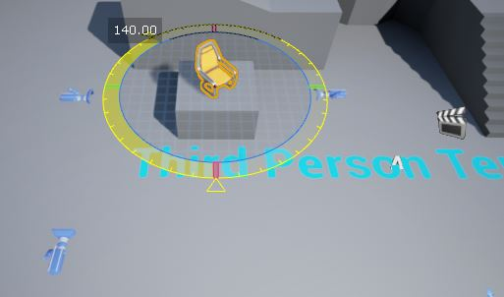

在 Matinee 中创建摄像机序列

在这步中我们将为每个 **摄像机** 指定运动，并将它们衔接到 **Matinee**。

1. 打开 Matinee 窗口（如已关闭，可选择 **Matinee**，然后在 **Details** 面板中选择 **Open Matinee** 重新打开）。

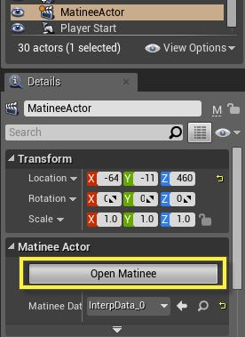

1. 选中放置在视口中的第一个 **摄像机**，在 **Tracks** 窗口中 **单击右键** 并选择菜单中的 **Add New Camera Group**。

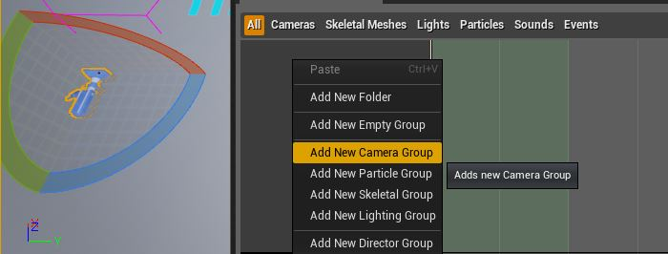

1. 在出现的 **Name Camera Group** 框中将摄像机命名为 **Camera1**，按下 enter 键完成轨迹的添加。

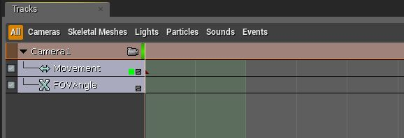

1. 重复以上步骤将剩余两个摄像机添加至 Matinee。

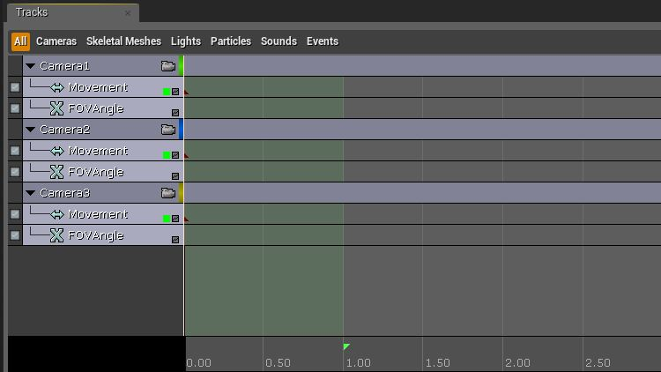

1. 下一步中，长按 **Control** 键拖动红色标记（下图黄色框内）到 **15.00** 标记处（下图黄色 X 处），延长 Matinee 长度。

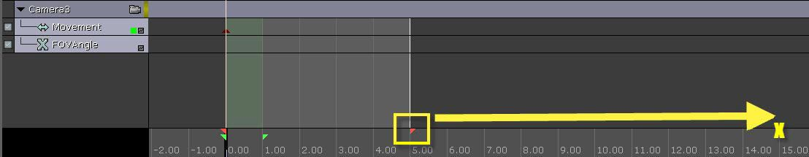

1. 点击 Camera1 **运动** 轨迹 **0.00** 处的首个关键帧，在视口中选中摄像机。

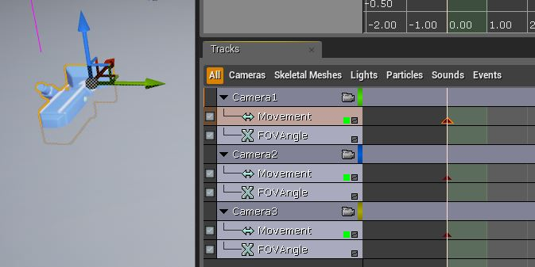

1. 在视口中使用控件上移摄像机并使其角度稍微朝下（按 **E** 键进入 **旋转** 模式）。

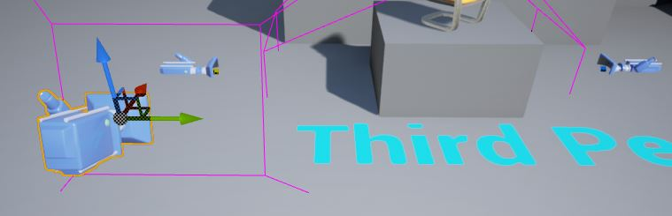

*向右平移摄像机，经过模板文本；将摄像机的角度调好，使其能观察到文本。*

1. 返回 Matinee 窗口，将 **时间条** 移至 Camera1 运动轨迹的 **5.00** 标记处，然后按下 **Enter** 键添加一个新的关键帧。

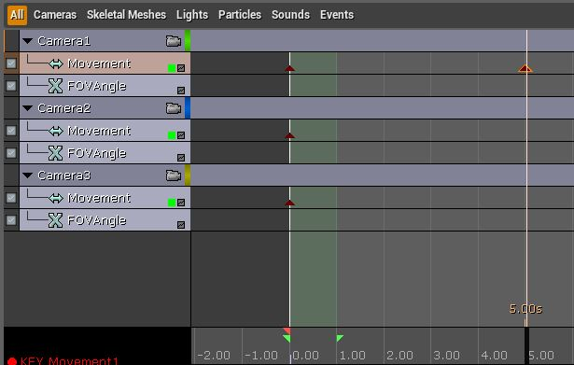

1. 选中第二个关键帧，返回编辑器视口，抓住 **平移（Translation）** 控件的 **绿色** 箭头将摄像机移至右方（途经文本）。

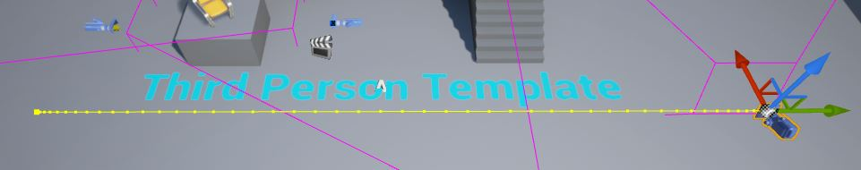

*图中黄色虚线是摄像机的运动轨迹。*

1. 返回 **Matinee** 窗口，点击 **Camera2** **移动** 轨迹的首个关键帧，然后 **按住 Control 键拖动** 关键帧到 **5.00** 标记处。

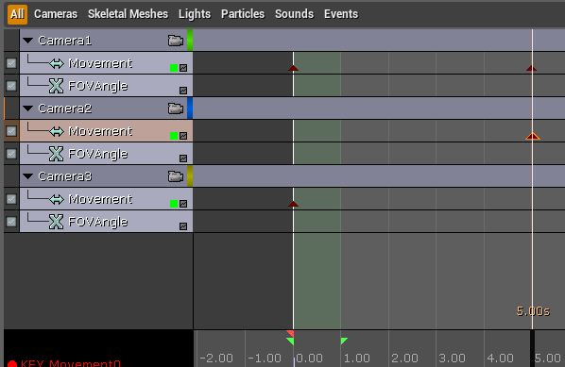

1. 选中 **Camera2 的** 关键帧，返回编辑器视口并将摄像机向方块移动（即为放置椅子的方块），使方块完全填充镜头画面。

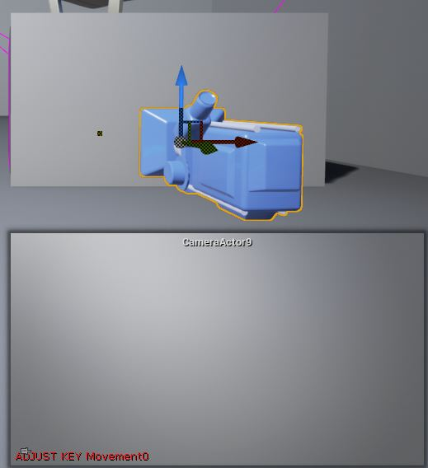

1. 返回 Matinee 窗口，将 **时间条** 移至 Camera2 运动轨迹的 **7.50** 标记处，然后按下 **Enter** 键添加一个新的关键帧。

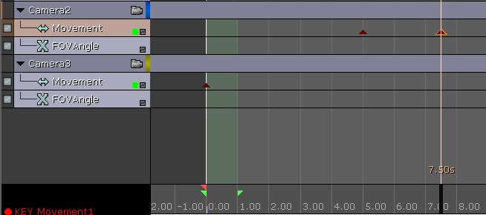

1. 选中新的关键帧，返回编辑器视口，抓住 **平移** 控件的 **蓝色** 箭头将摄像机向上移动，使椅子出现在镜头画面中。

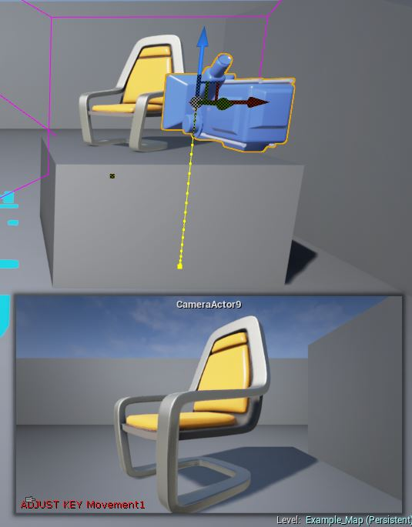

1. 返回 Matinee 窗口并将 **Camera3** 运动轨迹 **0.00** 处的关键帧移至 **7.50** 标记处。

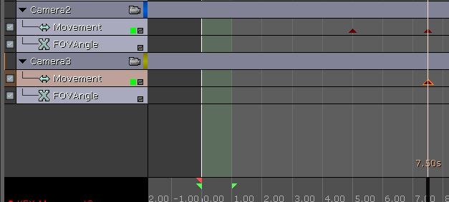

1. 选中 Camera3 的关键帧，返回编辑器视口，向上移动摄像机，使其悬停在椅子上方。

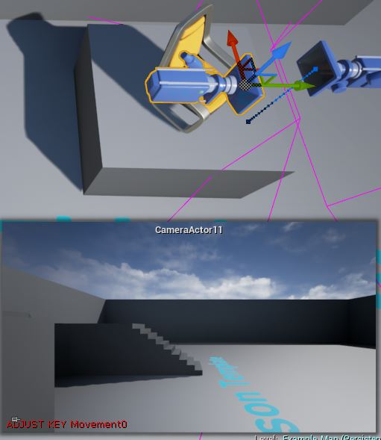

1. 返回 Matinee 窗口，将 **时间条** 移至 **11.00** 标记处，然后按下 **Enter** 键添加一个新的关键帧。

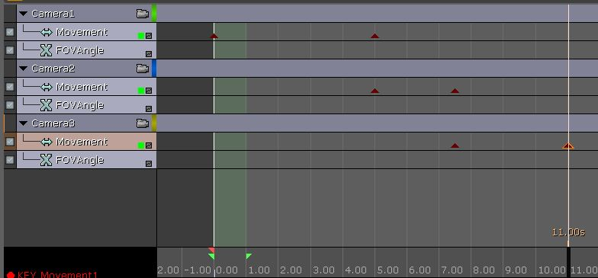

1. 选中新关键帧，返回编辑器视口，使用控件向后移动摄像机，使椅子出现在镜头画面中。

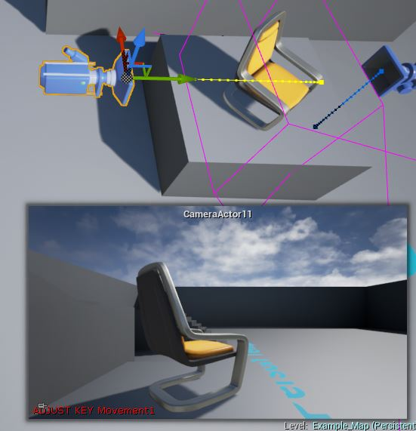

1. 返回编辑器视口并点击 **透视图** 按钮，然后选择所用摄像机。

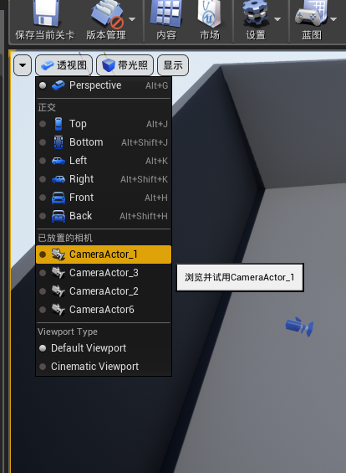

1. 镜头画面如下图所示。

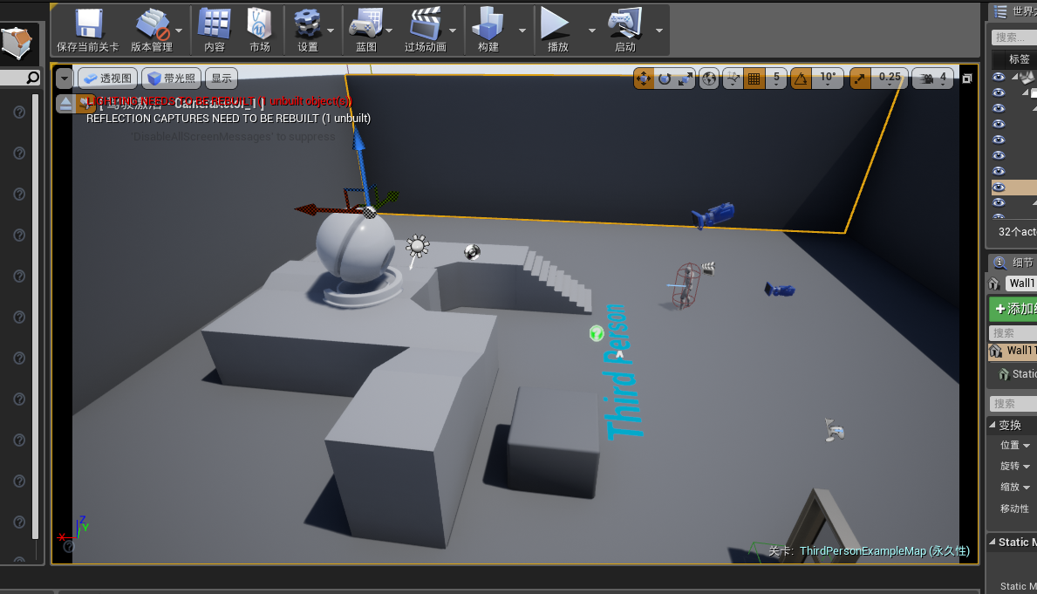

*视口现已锁定至摄像机，利于获得更精确的角度和掌控镜头画面。*

1. 利用 **W、A、S、D** 键将摄像机上升至空中的位置，俯视椅子。

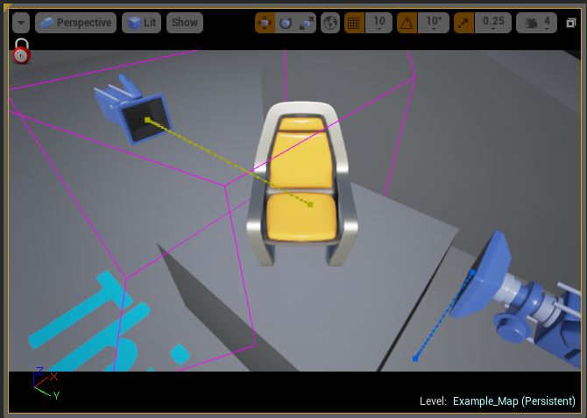

1. 点击箭头 **解锁** 摄像机，返回自由视角。

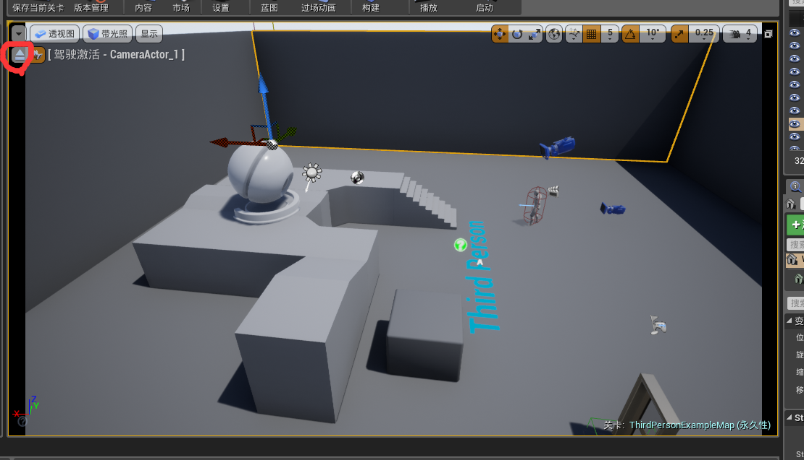

利用导演轨迹创建镜头切换

在这步中我们将添加一个 **导演轨迹（Director Track）**，用于处理所有的镜头切换。

一定要将摄像机之间的开始和结束时间错开，否则在导演阶段不能出现预想的结果

1. 打开 Matinee 窗口（如已关闭，可选择 **Matinee**，然后在 **Details** 面板中选择 **Open Matinee** 重新打开）。



1. 在 Camera3 中，在 **Tracks** 窗口中空白处 **单击右键**，从快捷菜单中选择 **Add New Director Group**。

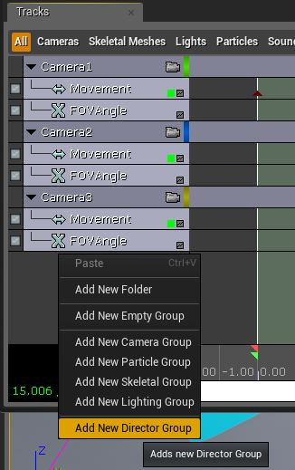

1. 将 **时间条** 移回至 **0.00** 处（如不在此处），点击 **Director** 轨迹后按下 **Enter** 键添加一个关键帧。
2. 将出现 **Cut To Group** 弹出窗口，为 **Camera1** 按下 **Ok** 添加关键帧。

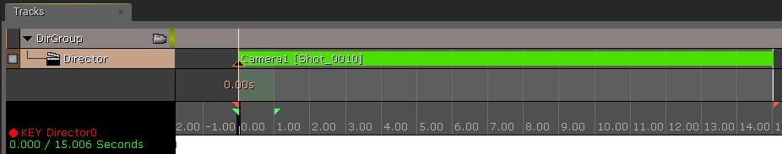

*将为****Camera1****添加一个条，表明其用于 15 秒序列；之后将对序列进行修改，包含其他摄像机。*

1. 将 **时间条** 移至 **5.00**、**7.50** 和 **11.00**，并为每处添加一个关键帧，分别切换至 **Camera2**、**Camera3**、再切回 **Camera1**（如下图所示）。

[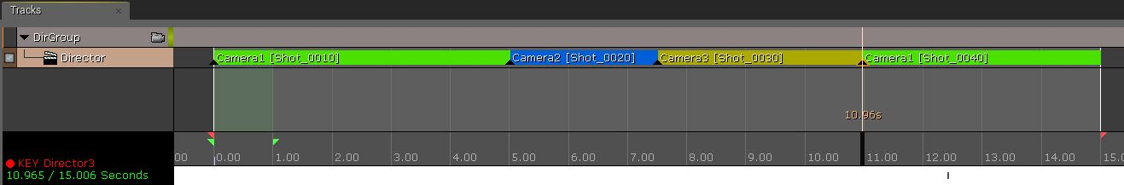](http://api.unrealengine.com/images/Engine/Matinee/HowTo/MHT_3/MHT3_FinishedMatinee.png)

*点击图片查看全图。*

1. **关闭** Matinee 窗口，在 **World Outliner** 中选择 **Matinee**，然后在 Details 面板中勾选下列选项：**Play on Level Load**、**Looping**、**Disable Movement Input**、**Disable Look at Input**、**Hide Player**。

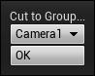 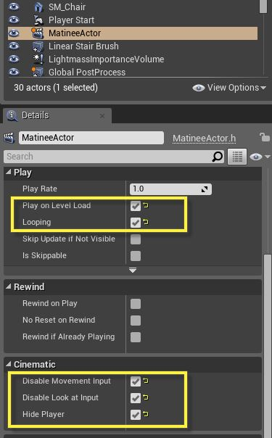

1. 在主工具栏中点击 **Build** 按钮（可选，构建关卡中的灯光），然后点击 **Play** 按钮。

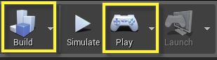

1. 现在 Matinee 序列便已设好，关卡载入时便开始播放，在三个摄像机之间循环。